Группа 277. Эксплуатация кранов металлургического производства.

Тема1.9. Управление крановыми электродвигателями

Практическая работа № 2

Тема практической работы: схема управления короткозамкнутым нереверсивным электродвигателем.
Цель работы: Ознакомление со схемой управления короткозамкнутого нереверсивного электродвигателя.
Задание 1: Записать в тетрадь теоретические данные.
Задание 2: Использую интернет ресурсы выполнить цветное графическое изображение схемы управления асинхронного двигателя.

Основные теоретические положения:

Управлять асинхронными электродвигателями с короткозамкнутым ротором можно посредством контакторов. При использовании маломощных электродвигателей, для которых нет необходимости ограничивать пусковой ток, запуск производится при действующем напряжении.

Нереверсивная схема управления асинхронного двигателя.
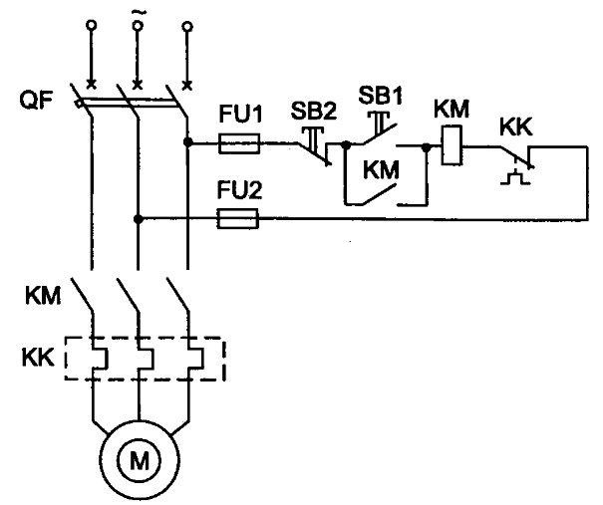Рисунок 1 — Простейшая схема асинхронного двигателя

Для подачи напряжения на управляющую и силовую цепь используется автоматический выключатель QF. Пуск асинхронного двигателя осуществляется кнопкой SB1 «Пуск”, которая замыкает свои контакты в цепи катушки магнитного пускателя КМ. Который срабатывая замыкает основные контакты силовой цепи статора. Вследствие чего электродвигатель М подсоединяется к питанию. В то же время в управляющей сети происходит замыкание блокирующего контакта КМ который шунтирует кнопку SB1.
Чтобы отключить асинхронный двигатель с кз ротором, необходимо нажать клавишу SB2 «Стоп». При этом питающая сеть контактора КМ размыкается и подача напряжения на статор прекращается. После этого нужно выключают автомат QF.
Схема управления АД с КЗ предусматривает несколько защит:
- от КЗ — посредством автоматического выключателя QF и плавкими предохранителями FU;
- от перегрузок — посредством теплореле КК (при перегреве данные устройства отсоединяют контактор КМ, прекращая работу движка);
- нулевая защита — посредством магнитного пускателя КМ (при низком напряжении или его полном отсутствии контактор КМ оказывается незапитанным, размыкается и электродвигатель выключается).
Для подключения электродвигателя после срабатывания защитного механизма требуется снова надавить клавишу SB1.

